河南省专业技术人员继续教育信息服务平台

专业技术人员操作指南

目录

专业技术人员个人角色 1
注册 1
登录 3
功能列表 4
用户资料管理 5
学时学分申报 6
申报进度查询 7
年度完成情况 8

专业技术人员个人角色

注册
打开河南省专业技术人员继续教育信息服务平台首页（http://www.hnzjgl.gov.cn/），点击专业技术人员“注册”按钮，如下图所示：
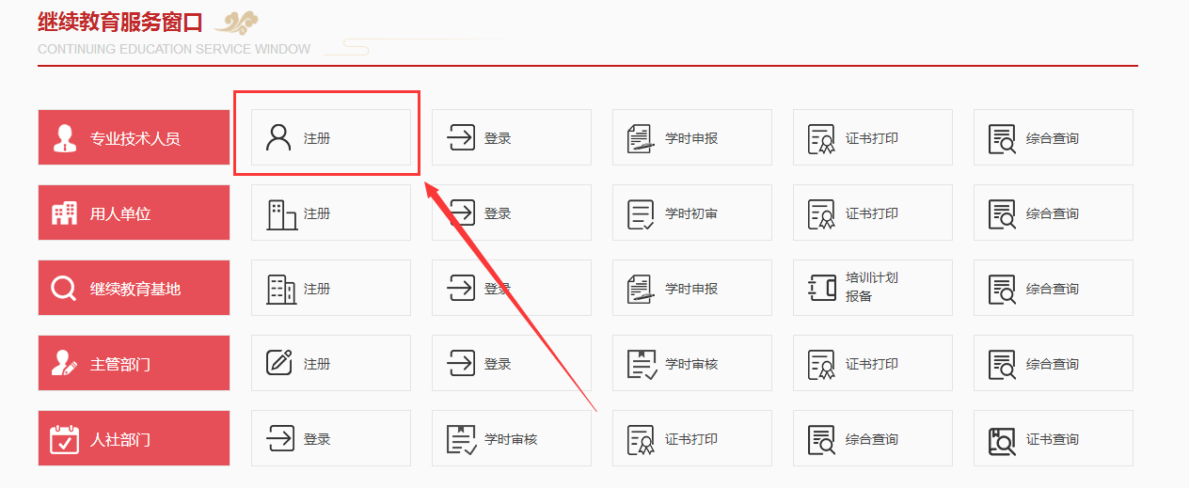
进入个人用户注册页面，根据系统提示在账号信息模块中录入身份证号，设定密
码、录入其它相关信息等。身份证号录入后不可修改，作为系统的登录账户使用。其中，
身份证号码、密码、手机号码、电子邮箱是必填项。详细页面如下图所示：
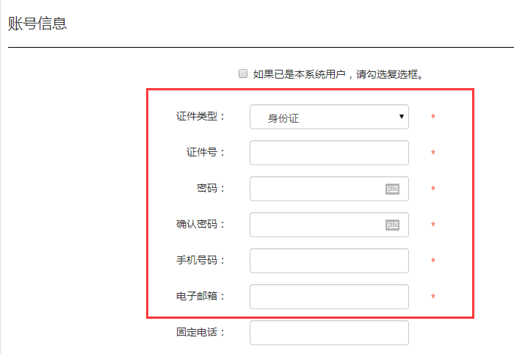
账号信息录入完成后，即可以录入其它个人信息了，包括：用人单位所属区域、所在单位、所属工作部门、姓名、性别、出生日期、民族、籍贯、毕业院校、所学专业等信息。所属用人单位、真实姓名一旦注册成功，不允许修改。*为必填项。详细页面如下图所示：
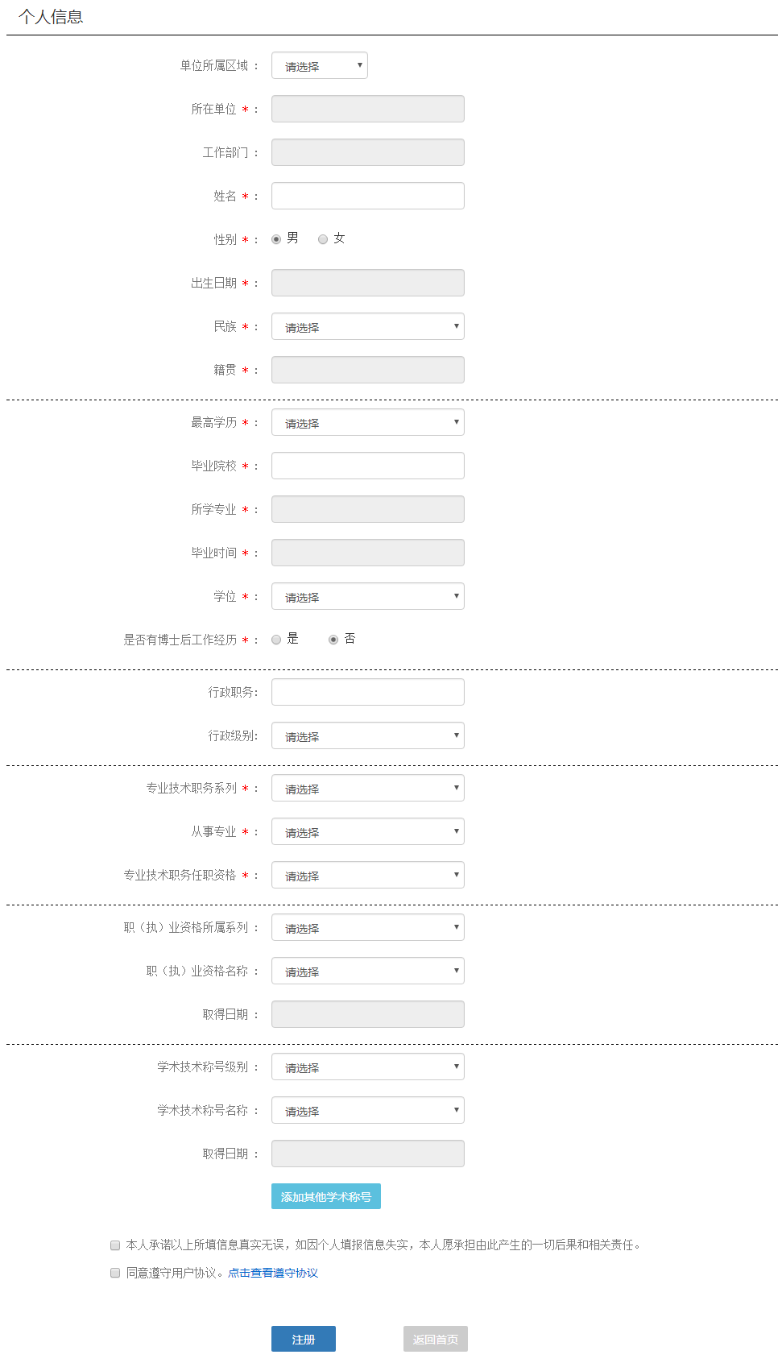

个人信息中，所属用人单位、所属工作部门、所学专业是通过在弹出窗口中选择进行录入的。先选择用人单位所属区域，所在单位弹窗就会显示对应的单位，点击“选定”即可成功录入该项信息。详细页面如下图所示：
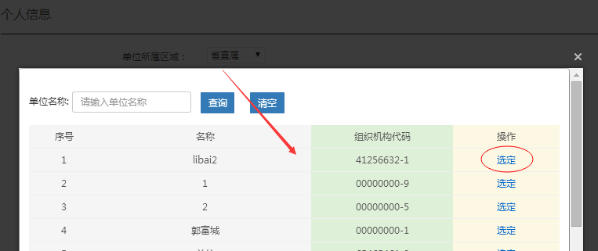
页面的信息录入完成后，点击“注册”就可以在系统中注册了。如果提示“注册信息已经提交审核，请耐心等待”表示账户已经注册成功需等待所属单位管理的审核，审核成功后，就可以登录进入系统。如下图所示：
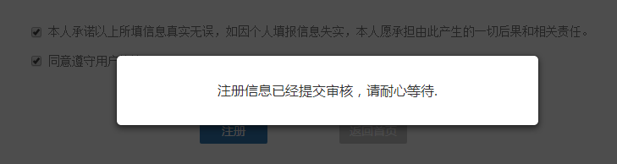

登录
注册成功且所属用人单位审核通过后，就可登录系统。在继续教育服务窗口，用户类型中选择专业技术人员“登录”，依次录入注册的账户、密码，在验证码录入框中录入右侧图片中的验证码，点登录即可。如下图所示：
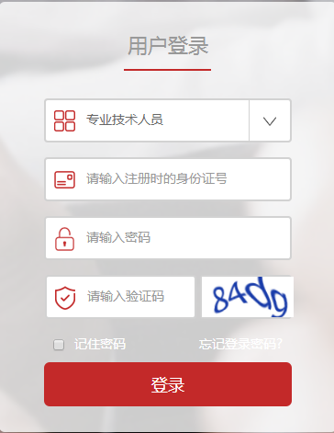
常见登录错误信息：
- 账户或密码错误，解决方案：请重新录入您的账户、密码登录即可。
2、 验证码错误，解决方案：请重新录入正确的验证码，如果验证码看不清，可以点击刷新验证码。
3、此账号还未被审核，解决方案：请耐心等待用人单位管理员的审核，或者主动联系用人单位管理员催其审核。

功能列表
用户个人后台主页，主要包括用户资料管理、学时学分申报、申报进度查询等模块。在用户资料管理中，可以进行个人基本信息的维护、修改密码的操作。功能列表详细如下图所示：
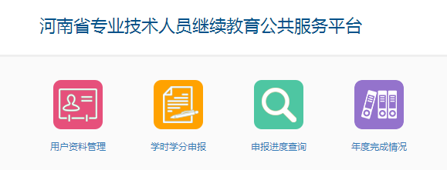
用户资料管理
在用户资料管理中，可以对注册时录入的个人基本信息进行修改，修改后，点击“保存”即修改成功。其中工作单位、姓名、身份证号注册后不允许修改。如下图所示：
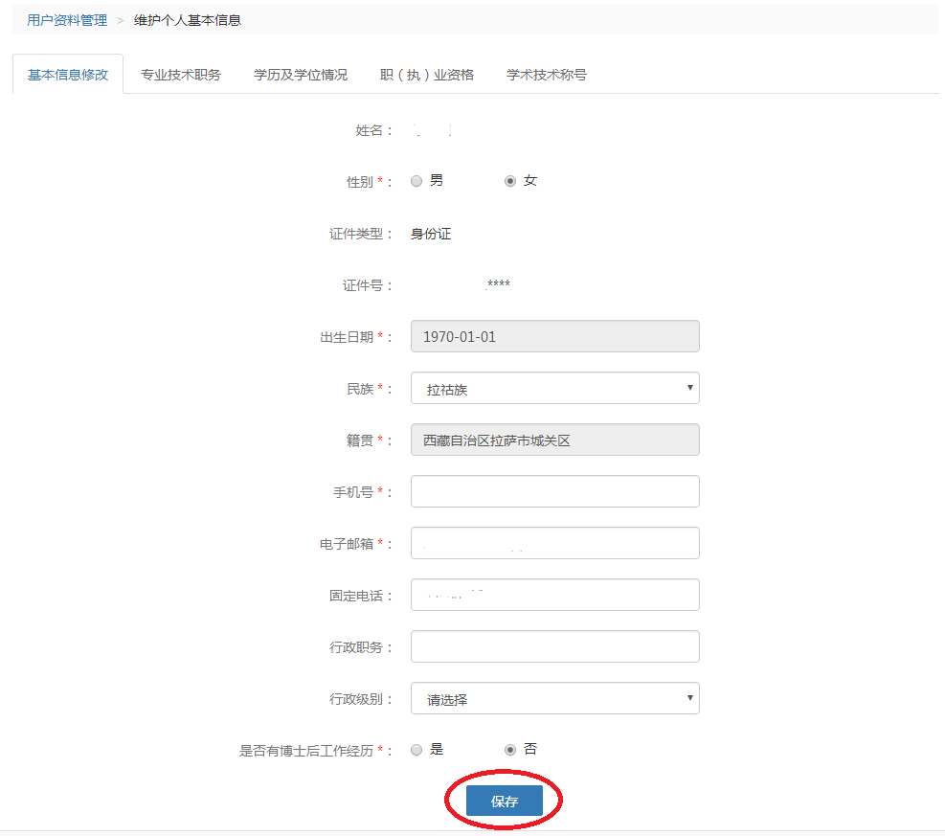
修改“专业技术职务”项，点击保存后，会提示“信息已经提交审核”，需经由所属用人单位管理员审批通过修改信息后，个人信息才会有效。个人可在此查看修改信息的变更记录。如下图所示：
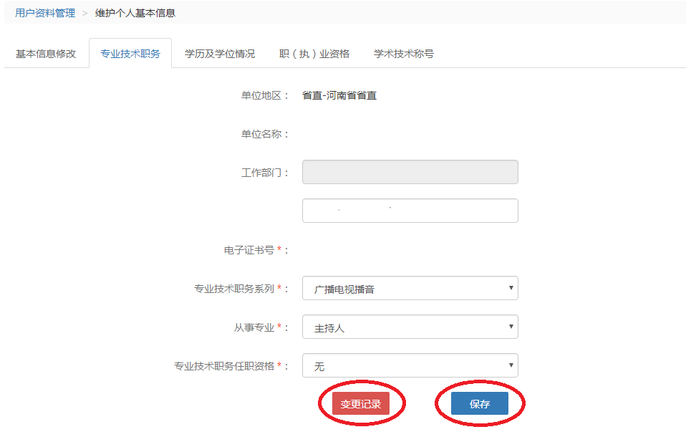

市直-新乡市市直
修改密码
修改密码功能隐藏于用户姓名下，用于修改个人账户的登录密码。修改密码需要录入用户的原始密码，只有原始密码录入正确才允许将登录密码修改为设定的新密码。如下图所示：
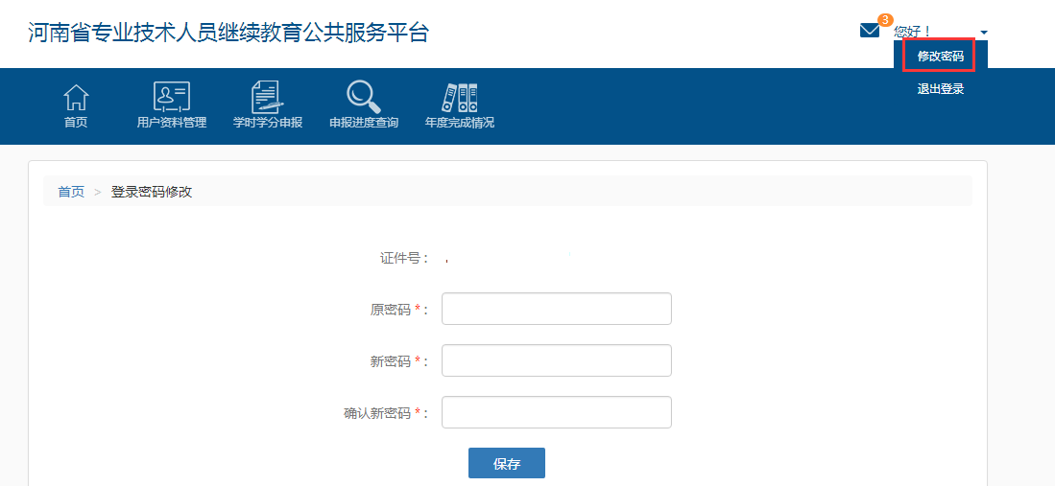
学时/学分申报
专业技术人员可以申报个人的专业课继续教育信息，在申报专业课学时信息时，需要先选择“学习形式”，系统会根据学习形式自动载入需要录入的信息项，详细如下图所示：
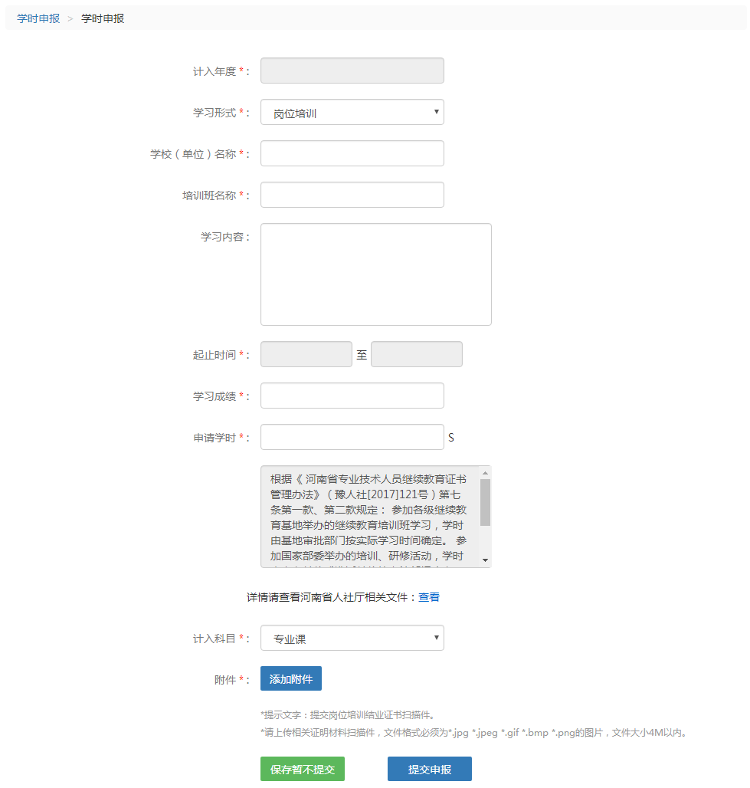

信息项的相关字段注释：
①、“计入年度”是指申报的继续教育信息审核通过后，汇总到哪个年度的累计学时中。
②、“附件”是指能够证明此继续教育真实性的一些证件的扫描图片，可以是证书的扫描图、论文第一页内容的扫描图，或各种证明的扫描图等。如果需要上传多个附件，需压缩后再上上传。
③、“保存暂不提交”该项的申报内容可以在“申报进度查询”中查看。
申报进度查询
用于查询已录入到系统中的专业课继续教育信息记录（包括学时申报、学分申报、继续教育基地学时申报记录），可通过全部、待提交、待审核、审核通过、审核不通过进行筛选查看，每条申报信息后的“详细”功能可以查看该继续教育信息的详细内容；对于待审核信息可进行“撤销”操作，撤销后此申报信息将变更为待提交状态；对待提交信息可进行修改和删除。如下图所示：
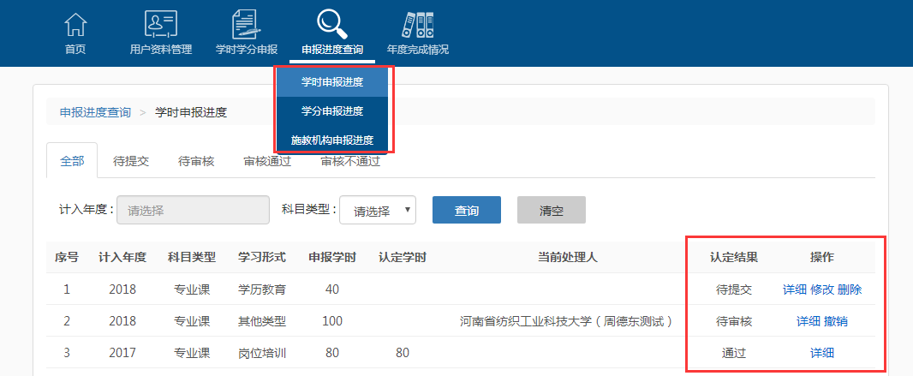
年度完成情况
系统会显示出系统中记录的个人所有年份的学时完成情况。“详细”可查看继续历程明细。如下图所示：
